第四次上机作业

作业上传ftp://public.sjtu.edu.cn gxl121438/public1

1.输入本金a和年利率i, 计算今后10年的储蓄增值情况,计算公式是a*((1+i)**n), 并用柱状图表示(例如可画成下面形状----只是例子,完全可以自己设计形状,例如不用刻度,而是在每根柱子上方标注金额)
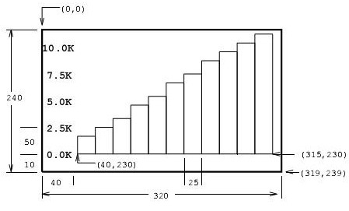

2.动画:皮球从高处落地弹起.
假设速度矢量向下为正,向上为负
主要计算公式为
球的新高度 = 球的旧高度 - 球速* 时间间隔
球的新速度 = 球的旧速度 + 9.8 * 时间间隔 y h
落地反弹:if 高度 < 皮球半径:
速度取反

